Arbeitsblatt 6e: Visualisierung 2 – Kategorien
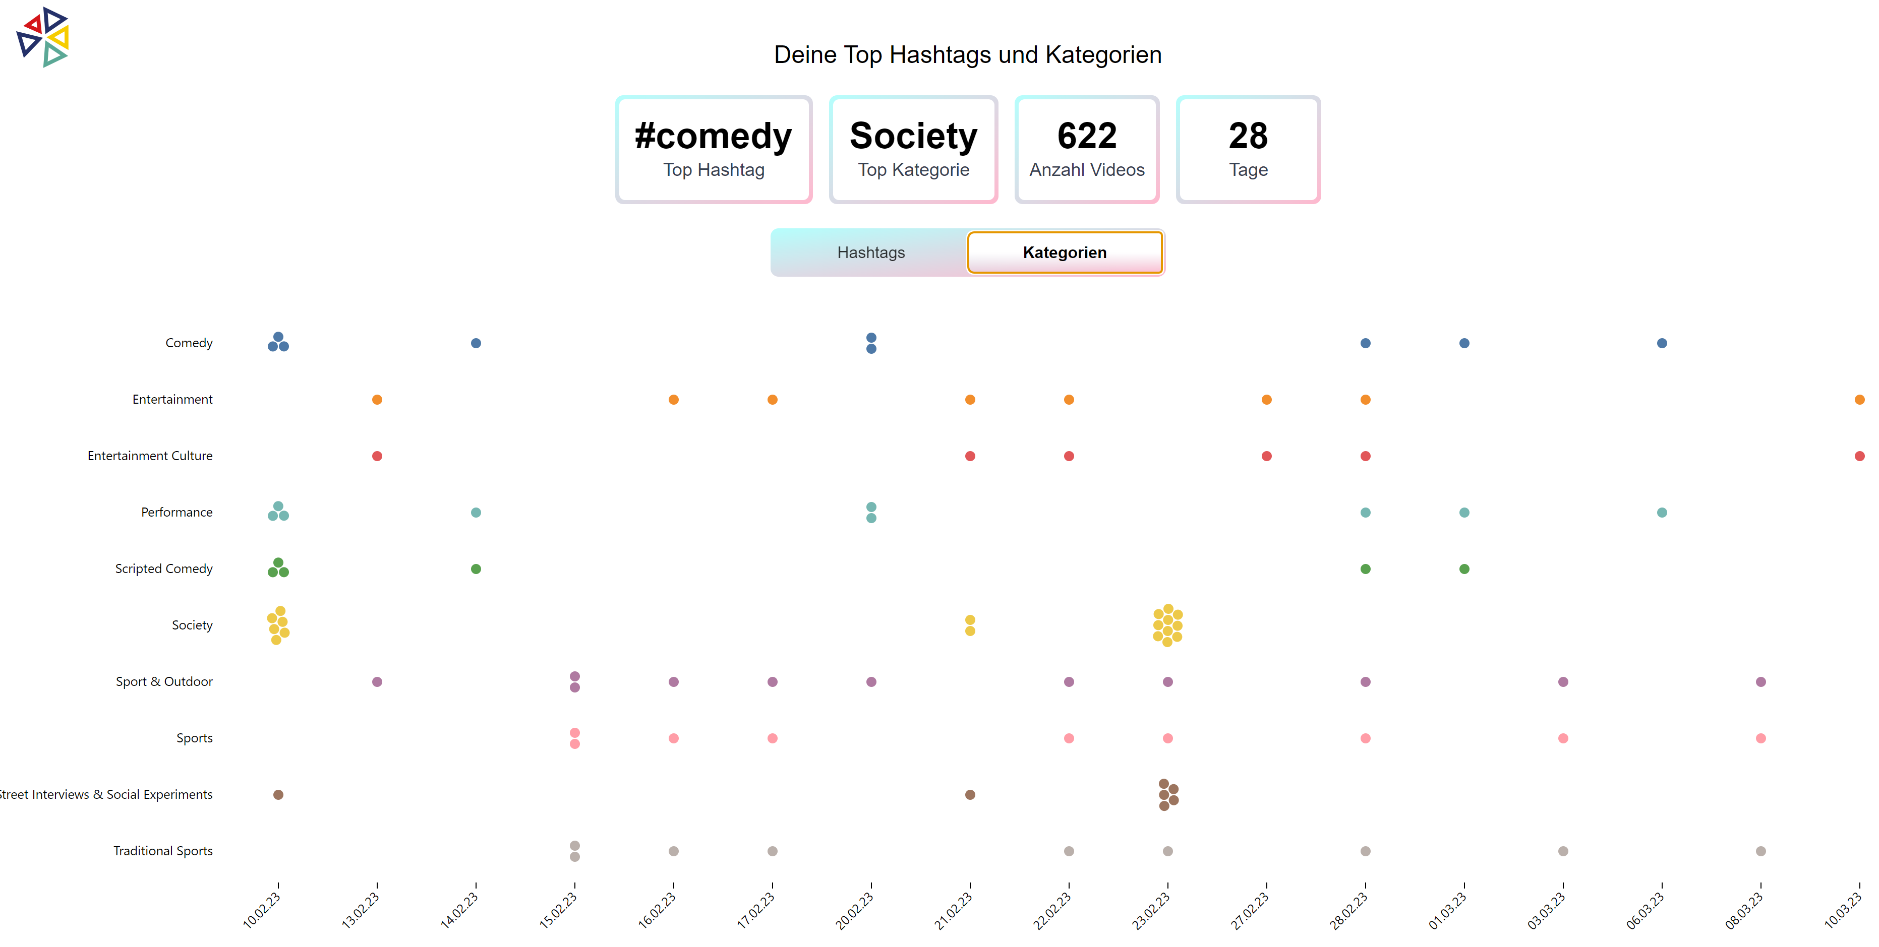
Aufgabe: Unten findest Du verschiedene Informationen zum Nutzungsverhalten der fiktiven Person in den letzten 28 Tagen. Bitte beschreibe in den Kästen, was die einzelnen Informationen bedeuten.

Bitte beschreibe, welche Informationen das Punktediagramm über den Nutzer enthält:

